2013－2014学年第二学期普通高中模块监测
高二生物（理）
本试卷分选择题和非选择题两部分，共8页，满分为100分。考试用时90分钟。
第Ⅰ卷（选择题 共45分）
选择题（本题共30 小题，每小题1.5分，共45分。每小题只有一个选项最符合题目要求）
1．下列不能作为基因工程工具的是
A.限制酶 B.DNA连接酶
C.载体 D.DNA聚合酶
2.下列英文缩写与括号中的中文注释对应有错误的一项是
A.ATP（三磷酸腺苷） B.PEG（聚乙二醇）
C.PCR（聚合酶链式反应） D.EcoRⅠ（DNA连接酶)
3. 下列关于DNA聚合酶与DNA连接酶的描述正确的是
A．组成和性质相同 B．作用部位相同
C．作用对象相同 D．都需要模板
4.下列哪项不是基因工程载体必需满足的条件
A．一定是质粒 B．有一个或多个限制酶切点
C．具备自我复制的能力 D．必需有标记基因
5. 下列有关基因工程中限制内切酶的描述，错误的是
A.一种限制性内切酶只能识别一种特定的脱氧核苷酸序列
B.限制性内切酶的活性受温度的影响
C.限制性内切酶也能识别和切割RNA
D.限制性内切酶可从原核生物中提取
6. 下列那项不是将目的基因导入植物细胞的常用方法
A.基因枪法 B.显微注射法
C.农杆菌转化法 D.花粉管通道法
7．基因工程中常用细菌等原核生物作受体细胞，原因不包括
A．繁殖速度快 B．遗传物质相对较少
C．多为单细胞，操作简便 D．DNA为单链，变异少
8.下列各项中不属于克隆的是
A.试管婴儿的培育 B.“多莉羊”的产生
C.用胡萝卜的韧皮部细胞培养植株 D.PCR扩增

9．科学家将生物毒素分子的基因与流感病毒的基因拼接在一起，然后再用基因工程方法进行批量生产，请问在这一过程中用到以下哪项原理
A．基因重组 B．基因突变 C．染色体变异 D．细胞融合
10．下列新品种的培育过程中，不需要采用植物组织培养技术的是
A．秋水仙素处理萌发的种子或幼苗得到多倍体植株
B．细胞工程培育“番茄—马铃薯”杂种植株
C．基因工程培育的抗棉铃虫的棉花植株
D．花药离体培养得到单倍体植株
11．在动物细胞培养过程中，遗传物质肯定发生改变的是
A．1-10代初次培养的细胞 B．50代以后的传代培养细胞
C．原代细胞 D．克隆的细胞
12.用于核移植的供体细胞一般都选用
A.受精卵 B.传代10代以内的细胞
C.传代10~50代以内的细胞 D.MⅡ期的次级卵母细胞
13.关于转化及转化方法的叙述，错误的是
A. 目的基因进入受体细胞即完成转化过程
B. Ca²⁺处理可促使大肠杆菌易于吸收DNA完成转化
C. S型菌的DNA可以促使R型菌转化为S型菌
D. 基因枪法是单子叶植物中常用的一种基因转化方法
14．下列属于获取目的基因的方法的是
①利用mRNA反转录形成 ②从基因组文库中提取
③从受体细胞中提取 ④利用PCR技术
⑤利用DNA转录 ⑥人工合成
A．①②③⑤ B．①②⑤⑥ C．①②③④ D．①②④⑥
15．动物细胞融合和植物体细胞杂交的比较中，正确的是
A．诱导融合的方法完全相同 B．所用的技术手段完全相同
C．都能形成杂种细胞 D．所采用的原理完全相同
16．要将胡萝卜韧皮部细胞培养成完整植株，下列哪项是不需要的
A．具有完整细胞核的细胞 B．离体状态
C．导入外源基因 D．一定的营养物质和激素
17.有关蛋白质工程的说法，不正确的是
A.蛋白质工程从属于基因工程
B.蛋白质工程生产出来的一般是自然界中没有的蛋白质
C.蛋白质工程是对自然界的蛋白质分子直接修饰、改造
D.蛋白质工程中可能构建出一种全新的基因
18.在番茄-马铃薯植物的培育过程中尚未解决的问题有
A．分离出有活力的原生质体
B．将杂种细胞培育成植株
C．让杂种植物按照人们的需要表现出亲代的优良性状
D．尚未培育出属间杂种植物
19. 将基因型为Aa植株的花粉和基因型为Bb植株的花粉，除去细胞壁后，进行原生质体融合（仅考虑两两融合），可以得到多少种基因型不同的融合细胞
A．8种 B．10种 C．6种 D．4种
20.下列细胞，哪一个标志着卵子已经受精
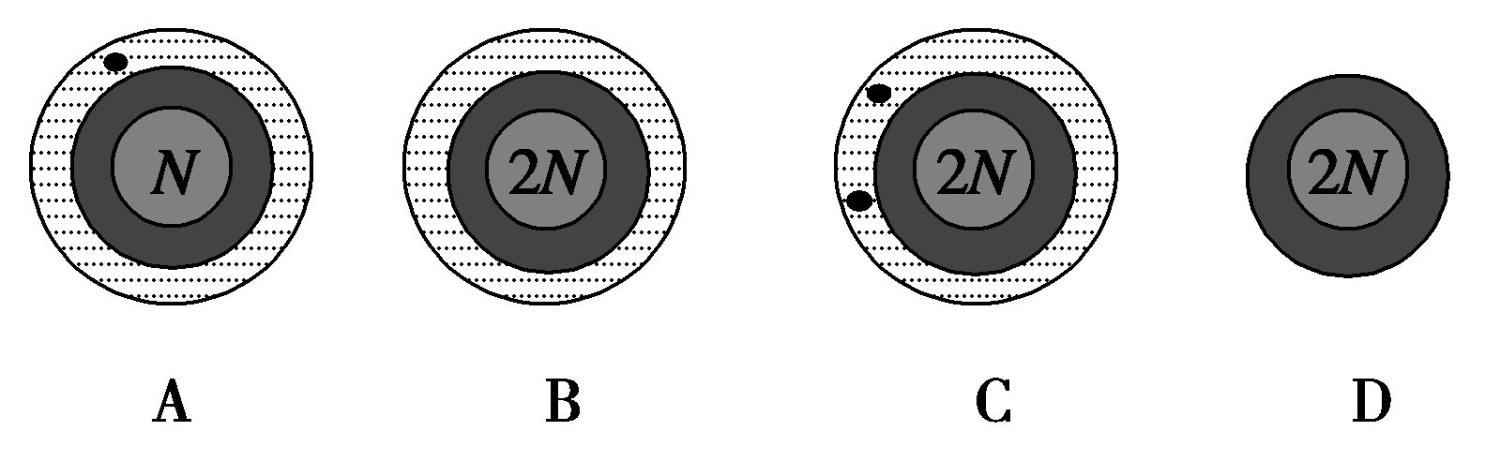
21.华南虎是国家一级保护动物，可采用试管动物技术进行人工繁殖，该技术包括的环节有
①转基因 ②核移植 ③体外受精
④体细胞克隆 ⑤胚胎移植
A. ①③ B. ①④ C. ②⑤ D. ③⑤
22.下列所用技术与原理不相符的是
A．胰蛋白酶处理—酶的专一性
B．动物细胞培养—细胞的全能性
C．原生质体融合—细胞膜的流动性
D．杂交瘤细胞的培养—细胞增殖
23．下列关于转基因生物与环境安全的叙述，错误的是
A．重组的微生物在降解污染过程中可能产生二次污染
B．种植抗虫棉可以减少农药的使用量，对环境没有任何负面影响
C．如果转基因花粉中有毒蛋白或过敏蛋白，可能会通过食物链传递到人体内
D．转基因生物所带来的环境安全问题是可以解决的
24．培育克隆牛的过程中，虽然供体细胞来自同一头牛，培育出的这些个体在性状上也不完全相同，分析其原因，下列说法不正确的是
A．性状变异可由环境条件引起 B.基因可能会发生突变
C.受体细胞的细胞质基因不同 D.细胞核基因发生了重组
25．哺乳动物受精时，精子穿入下列哪种类型的细胞与之结合
A．卵原细胞 B．初级卵母细胞
C．次级卵母细胞 D．成熟卵细胞
26．下列现代生物技术应用过程中，一定没有使用病毒的是
A．单克隆抗体制备 B．“白菜—甘蓝”培育
C．基因治疗 D．禽流感疫苗制取
27.下列叙述错误的是
A.改变NaCl溶液的浓度只能使DNA溶解而不能使其析出
B.在沸水浴中，DNA遇二苯胺试剂会呈现蓝色
C.DNA和蛋白质在酒精中的溶解度不同
D. 用动物细胞提取DNA比植物细胞破碎更容易
28．下列关于蛋白质工程的叙述，不正确的是
A．蛋白质工程可以改造酶的结构，提高酶的热稳定性
B．通过蛋白质工程可以改变蛋白质的活性
C．蛋白质工程的流程与天然蛋白质合成的过程是相同的
D．蛋白质工程可以对胰岛素进行改造和修饰，合成速效型胰岛素制剂
29．关于哺乳动物早期胚胎发育的叙述，正确的是
A.合子形成后立即进入子宫内进行有丝分裂
B.卵裂时随着细胞数目的增加胚胎总体积也随之增大
C.桑椹胚阶段前的每个细胞都属于全能细胞
D.发育顺序为受精卵、桑椹胚阶段、囊胚期、卵裂期、原肠胚期
30．设计试管婴儿利用了下列哪些技术手段
①体外受精技术 ②胚胎移植技术 ③植入前胚胎遗传学诊断技术
④克隆技术 ⑤转基因技术
A．①②③④ B．①②③ C．②③④ D．①②④

2013－2014学年第二学期普通高中模块监测
高二生物（理）
注意事项：
1．第Ⅱ卷共4页，用黑色笔直接答在试卷上。
2．答卷前先将密封线内的项目填写清楚。密封线内不准答题。
题号 | Ⅱ卷 |  |  |  |  |  | Ⅱ卷  总分
题号 | 31 | 32 | 33 | 34 | 35 | 36 | Ⅱ卷  总分
得分

第II卷（非选择题 共55分）
得 分 | 评卷人
31．（11分）下图是通过动物纤维母细胞等获得单克隆抗体的实验研究。据图回答相关问题：
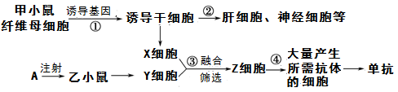
（1）过程①类似于植物组织培养技术中的________过程，过程②的实质是_______
_____________________。
（2）A代表____________物质， Y、Z细胞的名称分别是____________、____________。
（3）过程③诱导细胞融合的生物因素是___________________，细胞融合后还需要用
____________培养基筛选获得Z细胞。
（4）Z细胞还需经过_______________和___________________才能获得大量产生所需抗体的细胞。
（5）经过上述过程获得的单克隆抗体的优点是______________________________。
得 分 | 评卷人
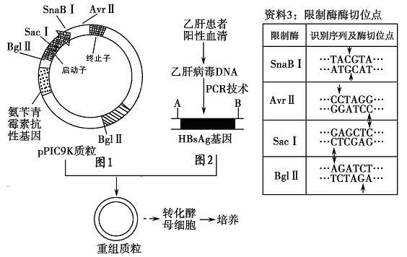
32.（11分）重组酵母乙肝疫苗是通过转基因的方法将人乙肝表面抗原（HbsAg）的基因导入毕赤酵母中获得的，具有原料易得、产量大、安全、高效等特点。下图是重组酵母乙肝疫苗的生产过程。

（1）与大肠杆菌相比，毕赤酵母菌具有 等细胞器，用其作为基因工程的受体细胞，可以对合成的乙肝表面抗原进行_______________，并分泌到细胞外，便于提取。
（2）图中氨苄青霉素抗性基因作为_____________，作用是_______________________
__________。
（3）PCR技术利用______________原理，该技术使用的工具酶是________________。
（4）从资料3可以看出，不同种限制性内切酶切割ＤＮＡ分子后产生的末端类型有_________和___________。试写出AvrⅡ酶切割后产生的末端片段：

（5）为避免质粒和目的基因自身环化，在将HBsAg基因和pPIC9K质粒重组时，应该用限制酶________________处理HBsAg基因两侧。
33.（8分）紫薯又称黑薯，含有丰富的花青素。花青素具有抗癌、抗氧化等作用，生产上以紫薯细胞作生物反应器提取花青素。沈阳农大的研究人员研究叶片的不同位置对愈伤组织诱导的影响，结果如下：
得 分 | 评卷人
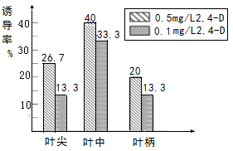
（1）实验中2，4-D的作用是诱导_____________的形成，抑制植物形态的发生。观察叶片不同部位在同一浓度中的诱导率，可得出的结论是____________
____________________________。
（2）以紫薯细胞作生物反应器生产花青素利用________________技术，该过程的核心是__________________。
（3）生产上还可通过微型繁殖技术培育紫薯苗用于大田栽培，该技术的原理是_____
___________。使用该技术可以保持品种的________________。请用“→和文字”概括上述紫薯苗培育流程。

得 分 | 评卷人
34．（8分）最近，日本科学家谷明等把菠菜的基因植入猪的受精卵内，培育出不饱和脂肪酸含量高的猪。对这种猪的脂肪组织分析后发现，它们体内的不饱和脂肪酸要比一般猪高大约20％。植入猪受精卵的菠菜基因控制菠菜根部的一种酶FAD2，这种酶能够将饱和脂肪酸转换为不饱和脂肪酸。请根据以上材料，回答下列问题：
（1）培育该高不饱和脂肪酸猪的核心步骤是 。
（2）菠菜基因植入猪受精卵的方法是 。
（3）从分子水平检测上述转基因猪的培育是否成功，可以用 法检测其体内酶FAD2是否合成。
（4）植物和动物间基因移植成功，说明用基因工程来培育新品种的主要优点是
。
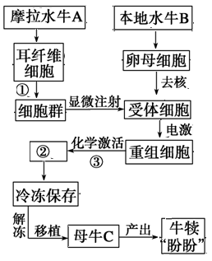
35．（9分）广西水牛研究所利用克隆胚胎冷冻技术，顺利培育出一头体细胞克隆水牛犊，取名“盼盼”。简要操作过程如下图，请回答：
得 分 | 评卷人

（1）图中需用__________处理A牛耳的组织块获取单个“耳纤维细胞”。在细胞培养时，往往需要添加
等天然成分，培养箱中需通入含5%__________的混合气体。
（2）过程①为防止出现细胞______________现象，贴满瓶壁的细胞需要分瓶____________培养。
（3）图中重组细胞发育到___________________阶段即可进行冷冻保存。移植前，应对受体进行___________处理，使供、受体处于相同的生理状态。
（4）“盼盼”的遗传性状主要像牛 ，这一繁殖方式属于______________。
36.（8分）下图为哺乳动物胚胎分割和胚胎干细胞分离示意图。
得 分 | 评卷人
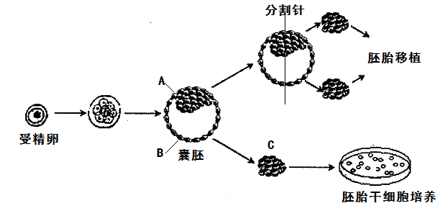
请据图回答：
（1） 标志着受精作用的结束，受精卵开始发育。
（2）囊胚时细胞已经分化，图中A是囊胚的 ，B是囊胚的 ，分割时要注意将 均等分割。
（3）除图中所示来源外，胚胎干细胞还可以从 中分离得到。胚胎干细胞在功能上具有 ，可诱导分化用于治疗人类的某些顽症。
（4）你是否支持进行胚胎干细胞的研究，为什么？
__________________________________________________________________

普通高中模块监测
高一生物答案 2014.4
第Ⅰ卷 （每题1.5分，满分45分）
1-5 D C B C D 6-10 A C D D A 11-15 C C B A B
16-20 A C A D B 21-25 D B C B C 26-30 B D A C D
第Ⅱ卷(除注明外，每空1分，满分55分)
31.（11分）
（1）毛细血管 组织液和血浆(或b、d)
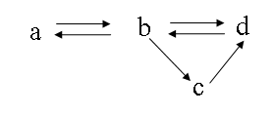
（2）a d 10 如图所示（2分）
（3）蛋白质 营养不良、花粉过敏、肾小球肾炎等
（4）神经-体液-免疫调节 器官和系统
32. （11分）
（1）1 3 温觉感受器 皮肤血管舒张、汗腺分泌加强 （2）正电位变为负电位 Na⁺大量内流 （3）单向传递 神经递质只能由突触前膜释放作用于突触后膜上的受体
（4）突触后膜 化学信号→电信号 高尔基体
33.（11分）
（1）下丘脑 促甲状腺激素释放激素、甲状腺激素（2分）
（2）促甲状腺激素释放 促甲状腺激素 反馈
（3）大脑皮层 抗利尿激素 肾小管、集合管
（4）胰高血糖素 肝糖元分解
34. （11分）
（1）浆细胞 B细胞或记忆细胞（2分） （2）蛋白 抗原 淋巴因子（或溶酶体酶）
（3） 非特异性 T细 B细胞 浆细胞、记忆细胞 （4）体液免疫和细胞
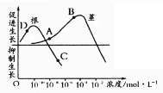
35.（11分）
（1）见右图（2分）（A、B标注正确得1分，C、D标注正确得1分）
（2）不能 根的向地生长（或顶端优势）
（3）细胞分裂素 赤霉素、细胞分裂素 （答出一项就得分） 乙烯 衰老和脱落（答出一项就得分）
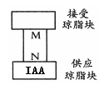
（4）主动运输 见下图（2分）（全对得 2分，否则不得分）

